JPULSE

Hướng dẫn sử dụng
biểu mẫu và quy trình
Tài liệu giúp người dùng tìm, tải và quản lý biểu mẫu dùng chung; tra cứu quy trình PDF; nhóm biểu mẫu với quy trình để sử dụng trong công việc. Mỗi hướng dẫn nêu điều kiện, thao tác và cách kiểm tra kết quả.
Thông tin kiểm soát | Giá trị
Mã tài liệu | HD BM QT 01
Phiên bản tài liệu | 1.0
Ngày biên soạn | 05/11/2026
Ngôn ngữ | Tiếng Việt
Đối tượng | Người tra cứu và người được cấp quyền quản lý tài liệu
Tiêu chuẩn tham chiếu | ISO/IEC/IEEE 26514:2022
Người soạn thảo | Mạch Lâm Quốc Hoài – IT và Đào tạo
Phạm vi sử dụng
Áp dụng cho các tab Biểu mẫu, Bộ biểu mẫu và Quy trình. Tab Tệp đã tải lên chỉ được giới thiệu để phân biệt nguồn tệp. Tài liệu này không hướng dẫn thiết kế luồng phê duyệt hay chỉnh sửa nội dung Word và Excel trực tiếp trên hệ thống.
Mục lục
Chuẩn bị 3
Yêu cầu đối với tệp 3
Mở thư viện và tìm tài liệu 4
Tìm biểu mẫu 4
Upload biểu mẫu mới 5
Chỉnh sửa thông tin biểu mẫu 6
Cập nhật phiên bản biểu mẫu 7
Xem lịch sử và tải phiên bản 8
Xóa biểu mẫu 9
Kiểm tra bộ biểu mẫu liên quan 9
Tải lên quy trình PDF 10
Xem và quản lý quy trình 11
Khi cần thay đổi nội dung quy trình 11
Tạo bộ biểu mẫu và gắn quy trình 12
Sử dụng và quản lý bộ biểu mẫu 13
Tìm và tải cả bộ 13
Chỉnh sửa và xóa bộ 13
Xử lý lỗi thường gặp 14
Thông tin cần gửi khi nhờ hỗ trợ 14
Thuật ngữ 15
Duy trì tài liệu 15

Chuẩn bị

Yêu cầu đối với tệp
Loại tài liệu | Định dạng | Giới hạn mỗi tệp
Biểu mẫu và phiên bản mới | PDF, DOCX, XLSX, CSV | 20 MB
Quy trình | PDF | 20 MB

20 MB trong kiểm tra tải lên tương ứng 20 × 1024 × 1024 byte. Tệp DOC, XLS, ảnh và ZIP không thuộc định dạng tải lên của chức năng này. Chuyển đổi đúng định dạng trong ứng dụng soạn thảo; đổi đuôi tên tệp không chuyển đổi nội dung.
Khi thiếu nút. Liên hệ quản trị viên JPULSE của đơn vị, nêu tài khoản và thao tác cần thực hiện. Nút được hiển thị theo quyền đã cấp.

Mở thư viện và tìm tài liệu
1. Đăng nhập và chọn Thư viện tệp trên thanh điều hướng. Đường dẫn chức năng là /file-library.
2. Chọn Biểu mẫu để dùng tài liệu mẫu, Bộ biểu mẫu để dùng nhóm tài liệu, hoặc Quy trình để đọc tài liệu hướng dẫn công việc.
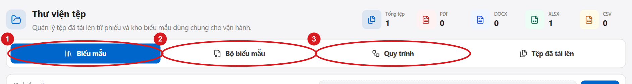
Hình 1. Các tab Biểu mẫu số 1 Bộ biểu mẫu số 2 và Quy trình số 3
Trên thẻ biểu mẫu, bấm nút ba chấm tại số 1 để mở menu: Chỉnh sửa số 2, Cập nhật phiên bản số 3, Lịch sử phiên bản số 4 và Xóa số 5. Các mục hiển thị theo quyền và dữ liệu lịch sử.
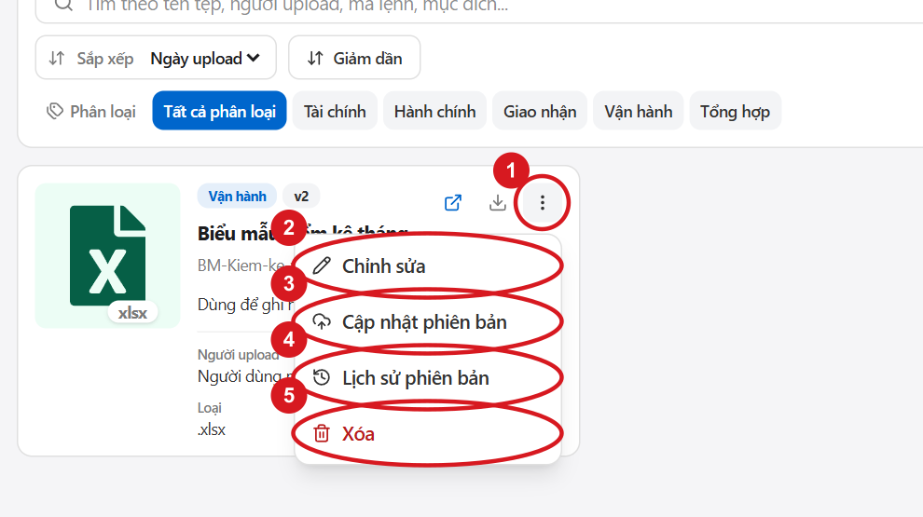
Hình 2. Menu thao tác trên thẻ biểu mẫu

Tìm biểu mẫu
Nhập từ khóa vào ô tìm kiếm. Có thể tìm theo tên biểu mẫu, mô tả, tên tệp, định dạng, phân loại hoặc người upload. Chọn phân loại và định dạng để thu hẹp kết quả. Chọn sắp xếp theo Ngày upload, Dung lượng hoặc Tên; chọn Tăng dần hoặc Giảm dần.
Nếu không tìm thấy, xóa từ khóa hoặc chọn Xóa lọc khi nút xuất hiện. Bộ lọc kết hợp với nhau; kiểm tra cả phân loại và định dạng. Bộ đếm Tổng tệp phản ánh toàn bộ danh sách của tab, không phải riêng kết quả sau lọc.
Phân biệt nguồn tệp. Tệp đã tải lên tập hợp chứng từ từ các lệnh nghiệp vụ. Để thêm một biểu mẫu dùng chung, sử dụng tab Biểu mẫu.

Upload biểu mẫu mới
Mục đích. Tạo một biểu mẫu mới trong thư viện. Cần quyền upload; cần thêm quyền xem để kiểm tra biểu mẫu trong danh sách.
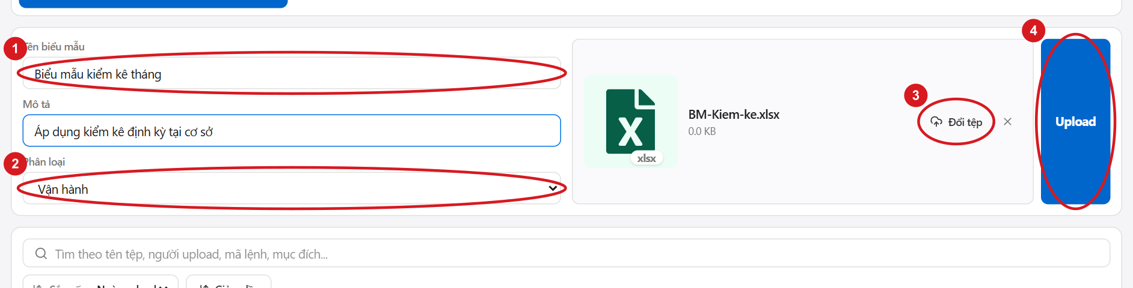
Hình 3. Nhập thông tin chọn tệp và bấm Upload
1. Tại tab Biểu mẫu, nhập Tên biểu mẫu tại số 1. Nên đặt tên nêu rõ công việc, ví dụ Biểu mẫu kiểm kê tháng.
2. Nhập Mô tả nếu cần và chọn Phân loại tại số 2: Tài chính, Hành chính, Giao nhận, Vận hành hoặc Tổng hợp.
3. Bấm Chọn tệp biểu mẫu và chọn một tệp hợp lệ. Có thể kéo thả một tệp vào vùng chọn. Nếu tên biểu mẫu đang trống, hệ thống điền tên từ tên tệp; kiểm tra lại trước khi lưu.
4. Kiểm tra tên tệp đã chọn. Bấm Đổi tệp tại số 3 để chọn lại hoặc Bỏ tệp để hủy lựa chọn. Chọn tệp chưa đồng nghĩa với đã upload.
5. Bấm Upload tại số 4. Chờ thông báo Đã upload biểu mẫu.
Kết quả mong đợi. Biểu mẫu xuất hiện trong danh sách với phiên bản v1. Tên, mô tả và phân loại đúng với thông tin đã nhập; vùng nhập được đặt lại sau khi thành công.
Kiểm tra. Tìm theo tên vừa tạo, kiểm tra tên tệp và thử tải xuống. Nếu đang lọc một phân loại khác, xóa lọc trước khi tìm.
Nếu lỗi. Kiểm tra tên và tệp bắt buộc, dung lượng, định dạng, quyền và mạng. Nếu có nút Thử lại, chỉ dùng sau khi đã kiểm tra danh sách để tránh tạo trùng.

Chỉnh sửa thông tin biểu mẫu
Điều kiện. Có quyền xem và chỉnh sửa biểu mẫu. Xác định đúng thẻ tài liệu trước khi thao tác.
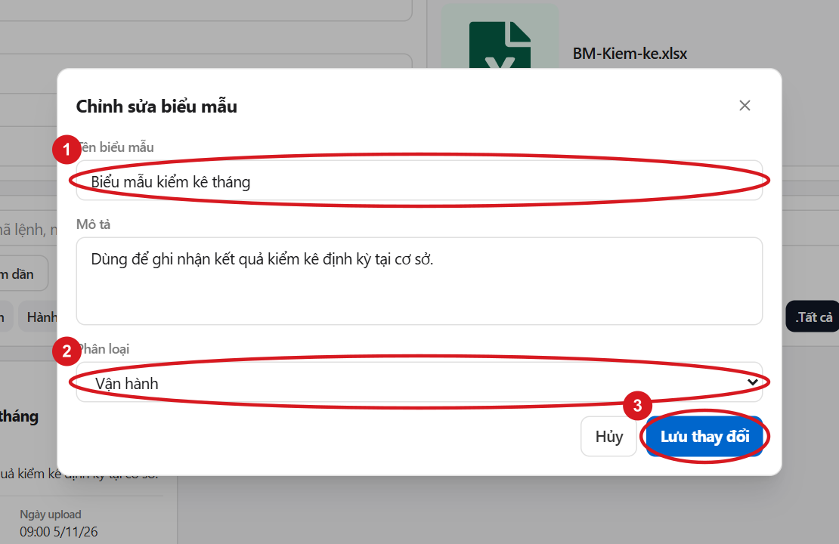
Hình 4. Sửa tên phân loại và lưu thay đổi
1. Tại thẻ biểu mẫu, bấm nút ba chấm Thao tác biểu mẫu rồi chọn Chỉnh sửa.
2. Sửa Tên biểu mẫu tại số 1. Tên không được để trống hoặc chỉ chứa khoảng trắng.
3. Sửa Mô tả nếu cần và chọn Phân loại tại số 2.
4. Bấm Lưu thay đổi tại số 3. Để thoát mà không lưu nội dung đang sửa, bấm Hủy hoặc nút đóng.
Kết quả mong đợi. Thông báo Đã cập nhật biểu mẫu xuất hiện, hộp thoại đóng và thông tin trên thẻ được cập nhật. Nếu đổi phân loại, tài liệu có thể không còn khớp bộ lọc hiện tại.
Phạm vi chỉnh sửa. Chức năng này sửa thông tin mô tả. Khi cần thay nội dung tệp, chỉnh tệp trên máy tính rồi thực hiện Cập nhật phiên bản ở trang 7. Sửa thông tin không làm tăng số phiên bản tệp.

Cập nhật phiên bản biểu mẫu
Mục đích. Thay tệp hiện tại của cùng một biểu mẫu và giữ bản cũ trong lịch sử. Cần quyền xem và chỉnh sửa biểu mẫu.
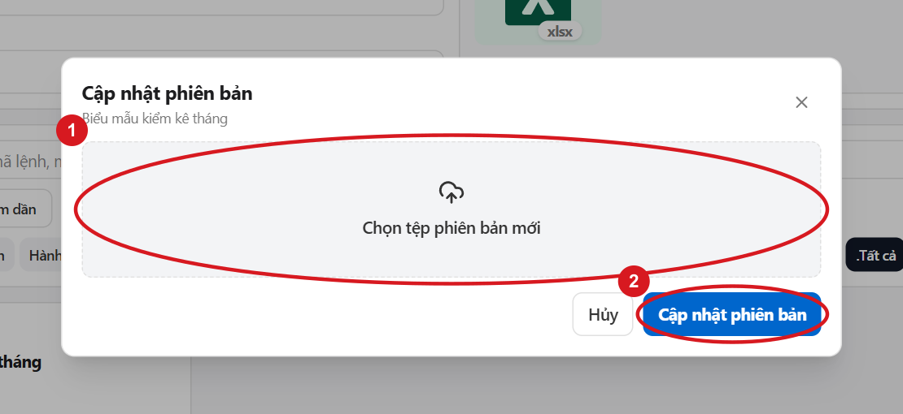
Hình 5. Chọn tệp mới số 1 rồi xác nhận cập nhật số 2
1. Tìm đúng biểu mẫu. Bấm Thao tác biểu mẫu rồi chọn Cập nhật phiên bản.
2. Bấm vùng Chọn tệp phiên bản mới tại số 1. Chọn tệp PDF, DOCX, XLSX hoặc CSV, tối đa 20 MB.
3. Kiểm tra tên và dung lượng tệp hiển thị. Nếu chọn nhầm, bấm vùng chọn tệp để chọn lại. Có thể bấm Hủy trước khi gửi.
4. Bấm Cập nhật phiên bản tại số 2. Chờ thông báo Đã cập nhật phiên bản và hộp thoại đóng.
5. Kiểm tra số phiên bản trên thẻ, ví dụ v2 thành v3. Mở hoặc tải tệp để xác nhận đúng nội dung.
Kết quả mong đợi. Tệp mới trở thành tệp hiện tại; số phiên bản tăng thêm 1. Tệp cũ được đưa vào Lịch sử phiên bản. Tên biểu mẫu, mô tả và phân loại được giữ lại.
Trước khi xác nhận. Chỉ gửi tệp đã kiểm tra. Hệ thống không có trường ghi chú thay đổi hay nút khôi phục phiên bản trong giao diện hiện tại. Nếu cần dùng lại bản cũ làm bản hiện tại, tải bản cũ xuống và cập nhật lại thành phiên bản mới.

Xem lịch sử và tải phiên bản
Điều kiện. Có quyền xem biểu mẫu. Mục Lịch sử phiên bản xuất hiện khi biểu mẫu đã có ít nhất một phiên bản cũ.
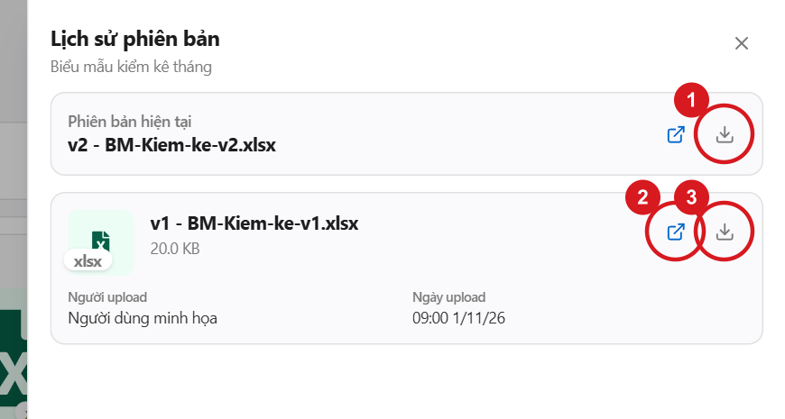
Hình 6. Phiên bản hiện tại và các nút mở tải phiên bản cũ
1. Bấm Thao tác biểu mẫu và chọn Lịch sử phiên bản. Phần đầu hiển thị Phiên bản hiện tại; các bản cũ ở phía dưới, sắp theo số phiên bản giảm dần.
2. Để tải bản hiện tại, bấm biểu tượng Tải xuống tại số 1. Để xem bản cũ, bấm Mở tệp tại số 2; để tải bản cũ, bấm Tải xuống tại số 3.
3. Đối chiếu số phiên bản, tên tệp, người upload và thời gian hiển thị. Bấm Đóng để quay lại.
Tải trực tiếp từ thẻ. Biểu tượng Mở tệp mở tệp trong tab mới; biểu tượng Tải xuống lấy tệp hiện tại. Trình duyệt có thể mở tệp trước; khi đó dùng chức năng lưu hoặc tải của trình duyệt.
Xem tệp Office. Liên kết xem DOCX, XLSX và CSV sử dụng Google Docs Viewer. Nếu trình xem không hiển thị được tệp, tải tệp xuống và mở bằng ứng dụng phù hợp trên máy tính.

Xóa biểu mẫu
Điều kiện. Có quyền xem và xóa biểu mẫu. Xác nhận với người phụ trách tài liệu trước khi loại bỏ biểu mẫu đang được sử dụng.
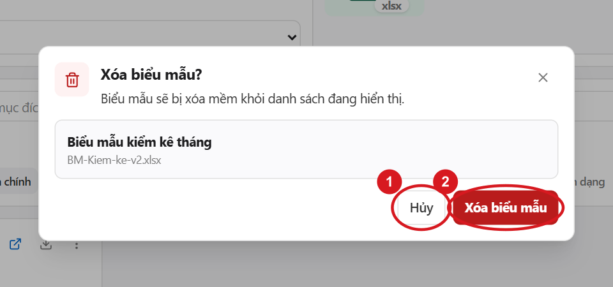
Hình 7. Kiểm tra biểu mẫu rồi chọn Hủy hoặc Xóa biểu mẫu
1. Tại đúng thẻ biểu mẫu, bấm Thao tác biểu mẫu rồi chọn Xóa.
2. Trong hộp xác nhận, đọc lại tên biểu mẫu và tên tệp. Nếu chọn nhầm hoặc chưa chắc chắn, bấm Hủy tại số 1.
3. Bấm Xóa biểu mẫu tại số 2 để xác nhận.
4. Chờ thông báo Đã xóa biểu mẫu và kiểm tra thẻ đã biến mất khỏi danh sách.
Ảnh hưởng. Đây là xóa mềm khỏi danh sách đang hiển thị. Giao diện người dùng hiện tại không có nút hoàn tác hoặc khôi phục. Không xem xóa mềm là cam kết có thể tự khôi phục tài liệu.

Kiểm tra bộ biểu mẫu liên quan
Nếu tài liệu nằm trong một bộ biểu mẫu, bộ đó có thể xuất hiện cảnh báo tài liệu không còn khả dụng. Mở Bộ biểu mẫu, chỉnh sửa bộ và bỏ liên kết cũ hoặc chọn biểu mẫu thay thế phù hợp. Xem trang 13.
Nếu lỗi. Nếu thông báo Không thể xóa biểu mẫu xuất hiện, kiểm tra lại quyền và tải lại danh sách. Nếu tài liệu vẫn tồn tại và chưa có người khác xử lý, thử lại hoặc gửi thông tin lỗi cho quản trị viên.

Tải lên quy trình PDF
Điều kiện. Có quyền tải lên quy trình. Chuẩn bị tệp PDF tối đa 20 MB; cần quyền xem để kiểm tra trong danh sách sau khi tải.
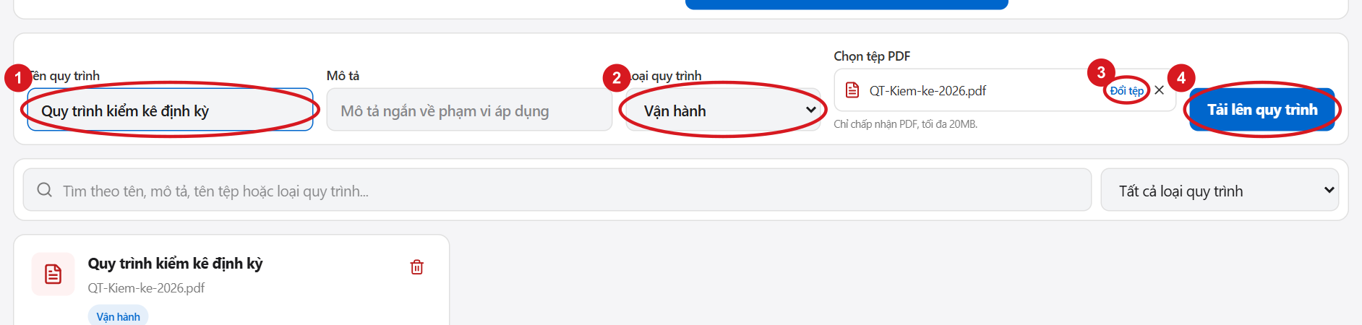
Hình 8. Nhập tên loại quy trình chọn PDF và tải lên
1. Chọn tab Quy trình. Nhập Tên quy trình tại số 1 và nhập Mô tả nếu cần. Tên tối đa 180 ký tự, mô tả tối đa 1000 ký tự.
2. Chọn Loại quy trình tại số 2: Vận hành, Hành chính, Tài chính, Giao nhận hoặc Tổng hợp. Giá trị ban đầu là Vận hành.
3. Bấm Chọn tệp PDF để lấy tệp từ máy tính. Nếu tên đang trống, hệ thống tự điền từ tên tệp; kiểm tra lại tên.
4. Kiểm tra tệp đã chọn. Bấm Đổi tệp tại số 3 hoặc nút Bỏ tệp khi cần thay lựa chọn trước khi gửi.
5. Bấm Tải lên quy trình tại số 4. Chờ thông báo Đã tải lên tài liệu quy trình.
Kết quả mong đợi. Thẻ quy trình hiển thị tên, tên tệp, loại, mô tả nếu có, dung lượng và ngày tạo. Vùng nhập được đặt lại sau khi thành công.
Kiểm tra. Tìm tên quy trình vừa tải, bấm Xem trực tiếp để kiểm tra đúng nội dung PDF. Nếu đang dùng bộ lọc loại khác, chọn Tất cả loại quy trình trước khi tìm.
Giới hạn chức năng. Tab Quy trình lưu tài liệu PDF hướng dẫn công việc. Giao diện hiện tại không có thao tác chỉnh sửa thông tin hoặc cập nhật phiên bản quy trình như đối với biểu mẫu.

Xem và quản lý quy trình
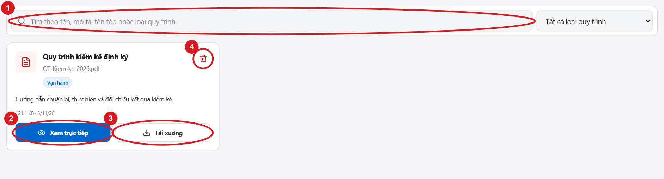
Hình 9. Tìm quy trình xem trực tiếp tải xuống và xóa
1. Nhập từ khóa tại số 1 để tìm theo tên, mô tả, tên tệp hoặc loại quy trình. Chọn loại tương ứng hoặc Tất cả loại quy trình.
2. Bấm Xem trực tiếp tại số 2. Trong trình xem PDF, dùng thanh công cụ để Mở trong tab mới hoặc Tải xuống. Bấm nút đóng hoặc phím Esc để thoát.
3. Để lưu tệp từ danh sách, bấm Tải xuống tại số 3. Tùy thiết lập trình duyệt, tệp có thể mở trong tab mới trước khi được lưu.
4. Nếu có quyền xóa, bấm biểu tượng thùng rác tại số 4. Hộp xác nhận của trình duyệt hỏi Xóa tài liệu quy trình này? Chọn hủy để dừng hoặc chấp nhận để xóa.
Kết quả mong đợi. Mở và tải xuống không sửa dữ liệu thư viện. Khi xóa thành công, hệ thống báo Đã xóa tài liệu quy trình và thẻ không còn trong danh sách. Giao diện không có nút khôi phục.

Khi cần thay đổi nội dung quy trình
Tải lại một tài liệu PDF mới với tên nhận biết rõ lần phát hành, ví dụ Quy trình kiểm kê hiệu lực 2026 11. Kiểm tra nội dung mới, sau đó chỉnh các bộ biểu mẫu để gắn tài liệu mới và bỏ tài liệu cũ. Chỉ xóa bản cũ khi người phụ trách đã xác nhận không còn cần sử dụng.
Lưu ý. Cách trên tạo tài liệu độc lập; hệ thống không tự liên kết lịch sử hoặc tăng số phiên bản quy trình. Không sử dụng hướng dẫn cập nhật phiên bản biểu mẫu cho tab này.

Tạo bộ biểu mẫu và gắn quy trình
Điều kiện. Có quyền xem biểu mẫu và quản lý bộ biểu mẫu. Các biểu mẫu thành phần phải có sẵn; cần quyền xem quy trình để chọn tài liệu quy trình.
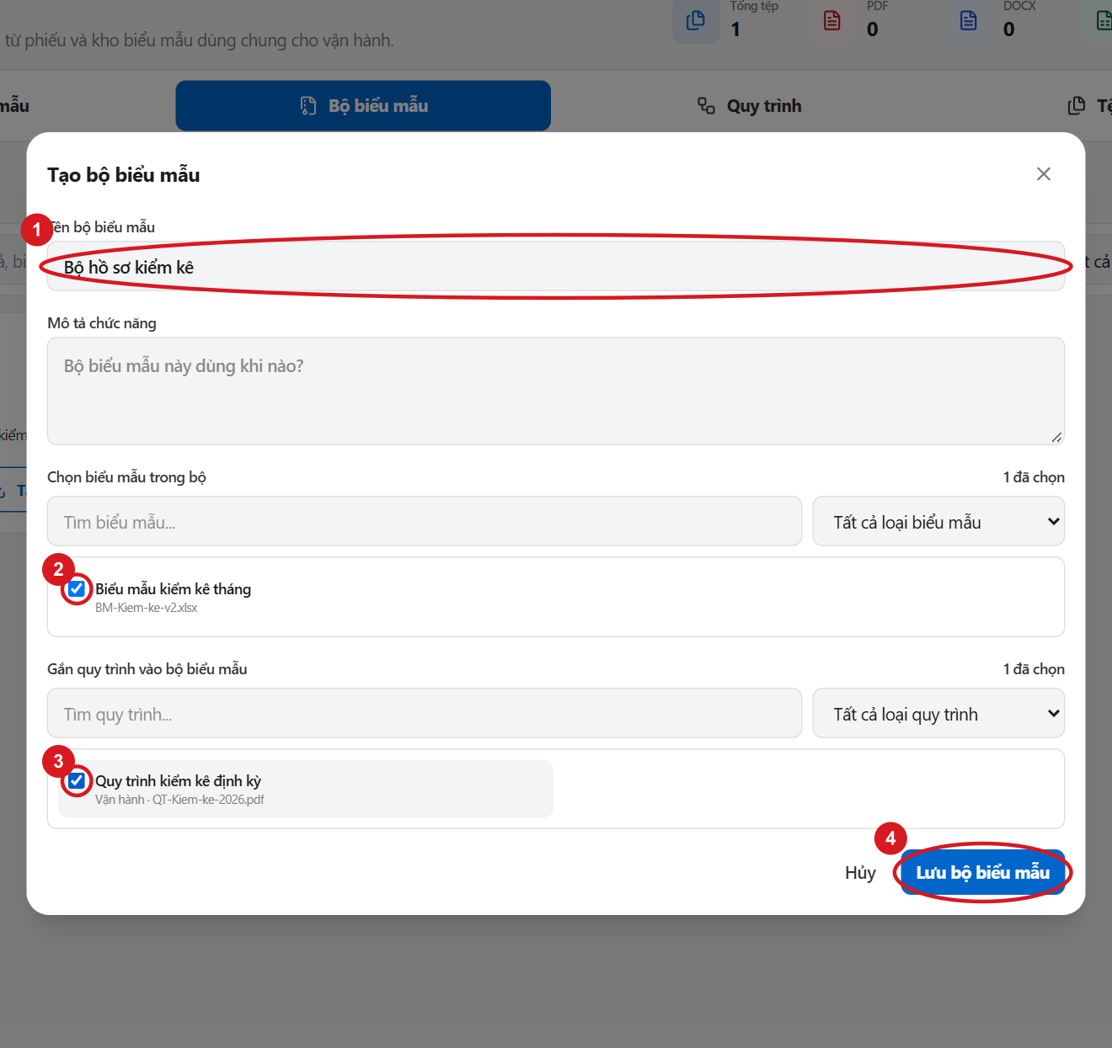
Hình 10. Chọn biểu mẫu quy trình và lưu bộ
1. Mở Bộ biểu mẫu và bấm Tạo bộ biểu mẫu. Nhập tên tại số 1 và Mô tả chức năng nếu cần.
2. Tìm và đánh dấu ít nhất một biểu mẫu trong phần Chọn biểu mẫu trong bộ tại số 2. Có thể lọc theo loại biểu mẫu.
3. Nếu cần, tìm và đánh dấu tài liệu trong Gắn quy trình vào bộ biểu mẫu tại số 3. Quy trình là thành phần tùy chọn.
4. Kiểm tra số đã chọn rồi bấm Lưu bộ biểu mẫu tại số 4. Bấm Hủy nếu muốn thoát trước khi lưu.
Kết quả mong đợi. Thông báo Đã lưu bộ biểu mẫu xuất hiện và bộ mới được thêm vào danh sách. Việc tạo bộ sử dụng liên kết đến tài liệu có sẵn; không upload lại các tệp thành phần.

Sử dụng và quản lý bộ biểu mẫu
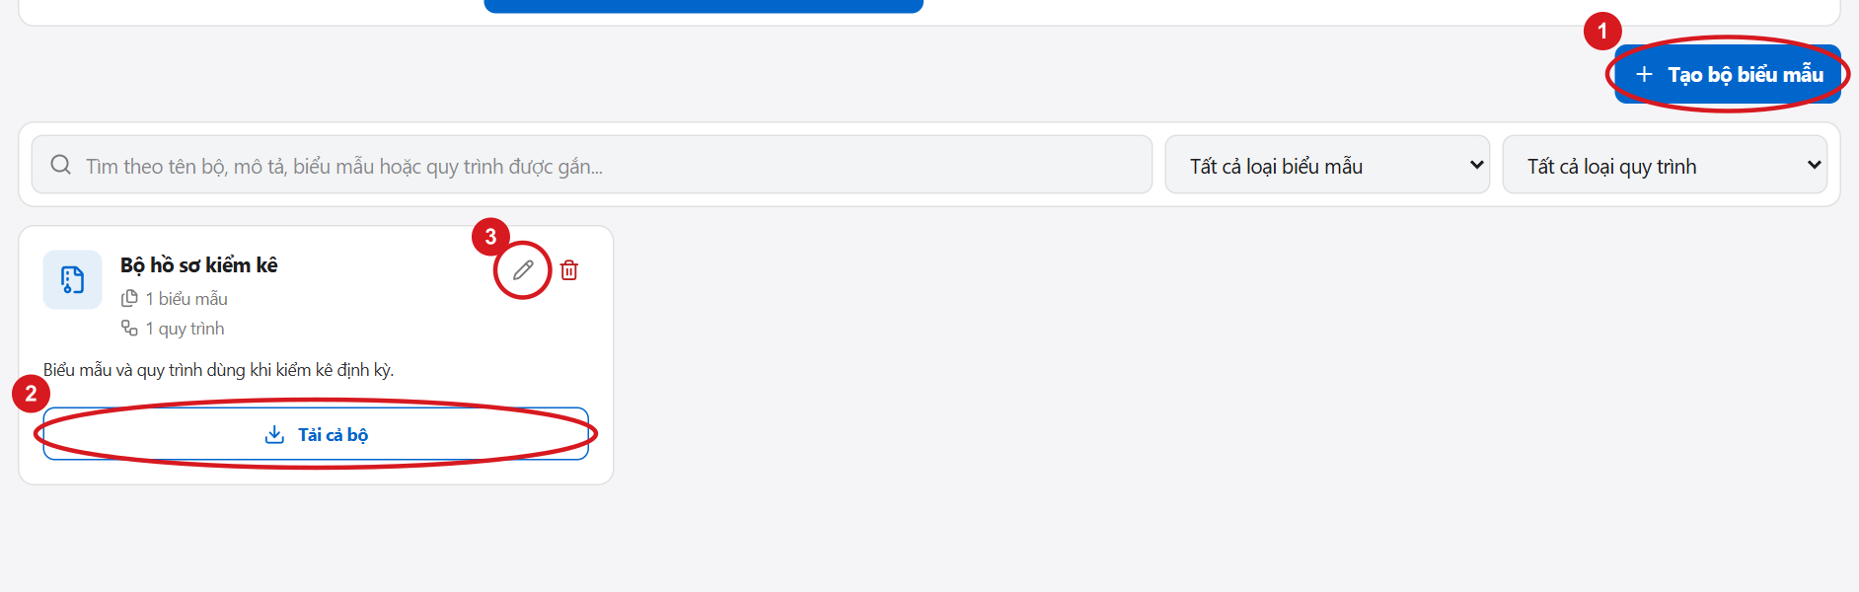
Hình 11. Tạo bộ số 1 tải cả bộ số 2 và chỉnh sửa số 3

Tìm và tải cả bộ
1. Mở Bộ biểu mẫu. Tìm theo tên bộ, mô tả hoặc tài liệu được gắn. Có thể kết hợp bộ lọc loại biểu mẫu và loại quy trình.
2. Kiểm tra tên bộ, số tài liệu và cảnh báo khả dụng. Bấm Tải cả bộ tại số 2.
3. Chờ thông báo Đã tạo tệp ZIP. Mở tệp ZIP trong thư mục tải xuống và đối chiếu các tệp thành phần trước khi sử dụng.
Phiên bản trong ZIP. Hệ thống đóng gói các tệp hiện tại của tài liệu đang được gắn. Nếu biểu mẫu được cập nhật phiên bản, lần tải bộ tiếp theo dùng tệp hiện tại đó; bộ không cố định một phiên bản cũ.

Chỉnh sửa và xóa bộ
Có quyền quản lý: bấm biểu tượng bút Chỉnh sửa bộ biểu mẫu tại số 3, sửa tên, mô tả hoặc các lựa chọn tài liệu, rồi bấm Lưu bộ biểu mẫu. Bỏ dấu chọn để gỡ liên kết một tài liệu khỏi bộ.
Để xóa bộ, bấm biểu tượng thùng rác trên thẻ và xác nhận trong hộp hỏi của trình duyệt. Xóa bộ không xóa các biểu mẫu gốc. Chọn hủy nếu muốn giữ bộ.
Tài liệu không khả dụng. Tệp đã xóa hoặc không còn trong danh sách khả dụng sẽ không được đưa vào ZIP. Nút tải bị vô hiệu khi không có tệp nào khả dụng. Khi có cảnh báo, cập nhật bộ trước khi coi ZIP là bộ hồ sơ đầy đủ.

Xử lý lỗi thường gặp
Dấu hiệu | Cách xử lý
Không thấy tab hoặc nút thao tác | Kiểm tra quyền ở trang 3. Nhờ quản trị viên cấp đúng quyền xem, upload, sửa, xóa hoặc quản lý bộ.
Thiếu thông tin | Nhập tên hợp lệ và chọn tệp. Khi tạo bộ, cần tên bộ và ít nhất một biểu mẫu; chỉ chọn quy trình là chưa đủ.
Tệp không hợp lệ hoặc vượt 20 MB | Dùng đúng định dạng ở trang 3; giảm dung lượng bằng ứng dụng phù hợp. Quy trình chỉ nhận PDF.
Không thấy tài liệu sau khi lưu | Xóa từ khóa và bộ lọc. Kiểm tra quyền xem và tab đang chọn; tải lại trang sau khi thao tác đã kết thúc.
Không thể upload hoặc cập nhật | Kiểm tra mạng và quyền. Xem lại danh sách hoặc số phiên bản trước khi thử lại để tránh tạo trùng hoặc tăng phiên bản ngoài ý muốn.
Không xem được tệp trực tuyến | Thử Tải xuống rồi mở bằng ứng dụng trên máy. Kiểm tra mạng; với PDF có thể chọn Mở trong tab mới.
Không có Lịch sử phiên bản | Mục này chỉ xuất hiện khi có bản cũ. Biểu mẫu mới v1 thường chưa có lịch sử; quy trình không có chức năng này.
ZIP lỗi hoặc thiếu tài liệu | Kiểm tra cảnh báo khả dụng và mạng. Sửa bộ để thay tài liệu không còn khả dụng. Sau khi tải, đối chiếu nội dung ZIP.
Xóa hoặc lưu bị từ chối | Kiểm tra quyền và tải lại danh sách; người khác có thể đã sửa hoặc xóa tài liệu. Nếu lặp lại, liên hệ quản trị viên.

Thông tin cần gửi khi nhờ hỗ trợ
Ghi lại thời điểm, tab đang mở, tên tài liệu, thao tác vừa thực hiện và nguyên văn thông báo lỗi. Kèm ảnh vùng lỗi và các bước để lặp lại nếu có. Không gửi mật khẩu hoặc thông tin đăng nhập. Liên hệ quản trị viên JPULSE theo kênh hỗ trợ nội bộ của đơn vị.
Khi đang xử lý. Chờ thông báo hoàn tất trước khi bấm lại hoặc tải lại trang. Nếu mạng bị ngắt, kiểm tra trạng thái trong danh sách trước khi gửi lại yêu cầu.

Thuật ngữ
Thuật ngữ | Ý nghĩa trong chức năng
Biểu mẫu | Tệp mẫu dùng chung cho công việc; có thông tin phân loại và phiên bản.
Phiên bản hiện tại | Tệp đang được sử dụng trên thẻ biểu mẫu và trong lần đóng gói bộ mới.
Lịch sử phiên bản | Các tệp phiên bản trước có thể mở hoặc tải xuống.
Quy trình | Tài liệu PDF hướng dẫn công việc, được quản lý tại tab Quy trình.
Bộ biểu mẫu | Nhóm liên kết các biểu mẫu và tùy chọn các tài liệu quy trình.
Upload và tải xuống | Upload đưa tệp từ máy vào hệ thống; tải xuống lấy tệp về máy.
Xóa mềm | Ẩn tài liệu khỏi danh sách hoạt động; không có thao tác khôi phục trong giao diện này.

Duy trì tài liệu
Phiên bản | Ngày | Nội dung thay đổi
1.0 | 05/11/2026 | Phát hành hướng dẫn biểu mẫu, phiên bản, quy trình và bộ biểu mẫu.

